第X组模型训练与测试说明
基于现有模型报告内容整理，供课程提交使用
使用模型/数据集名称：
模型1：
数据集：
模型2：
数据集：

1. 所使用环境详细说明
本说明文档围绕随机森林模型的训练、测试与推理过程进行整理，环境信息依据现有模型报告中的实验配置编写。
操作系统 | Windows 11 64 位
处理器 | Intel Core i7
内存 | 16 GB
Python 版本 | Python 3.11
主要依赖库 | pandas 2.2、scikit-learn 1.5
数据规模 | 约 1200 条学生记录，训练集 960 条，测试集 240 条
模型类型 | 随机森林分类模型，并与逻辑回归、决策树、支持向量机进行对比
评价指标 | Accuracy、Precision、Recall、F1-Score…
说明：如最终提交环境与上述配置存在差异，应以实际运行环境为准，并同步修改本节内容。

2. 代码运行的步骤说明
（1）准备 Python 运行环境，并安装数据处理与机器学习相关依赖。
python -m venv .venv
.venv\Scripts\activate
pip install pandas scikit-learn joblib
（2）将原始数据文件放置到项目约定目录，检查字段名称、缺失值和样本格式是否正确。
（3）执行训练与测试入口脚本，完成数据预处理、训练集/测试集划分、模型训练与结果输出。
python train_model.py
# 若实际工程入口不是该文件名，请按提交代码中的主程序替换
（4）程序运行结束后，应能够看到模型保存提示、测试指标输出以及混淆矩阵等结果。
（5）加载训练完成的模型，对单条样本或批量样本执行推理，得到类别标签及风险概率。
python infer.py --model output/random_forest.pkl --input sample_student.json

3. 成功运行截图
下图展示了训练与测试脚本成功执行后的终端界面示意，包括数据读取、交叉验证、模型保存和运行成功提示。
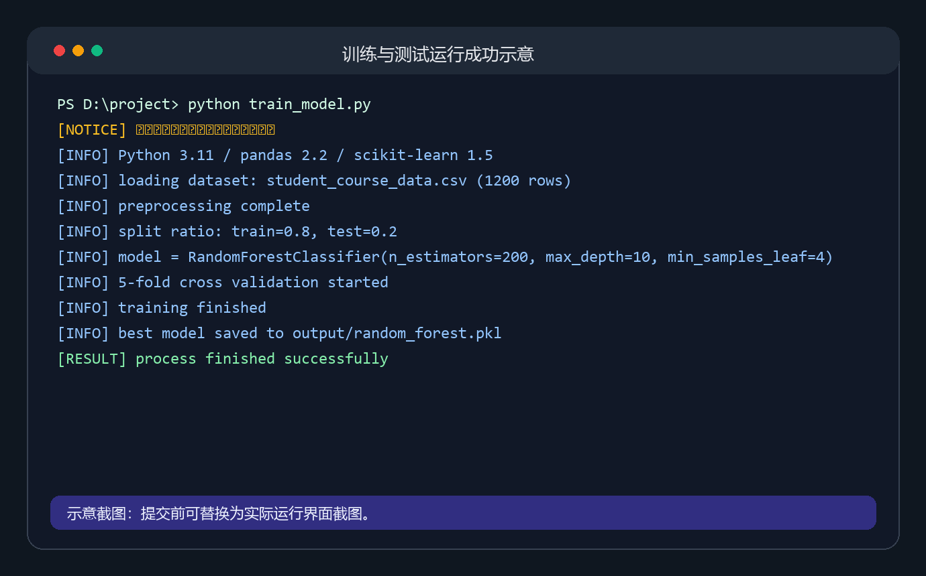
图 1 训练与测试脚本成功运行示意截图

4. 测试结果输出要求指标截图
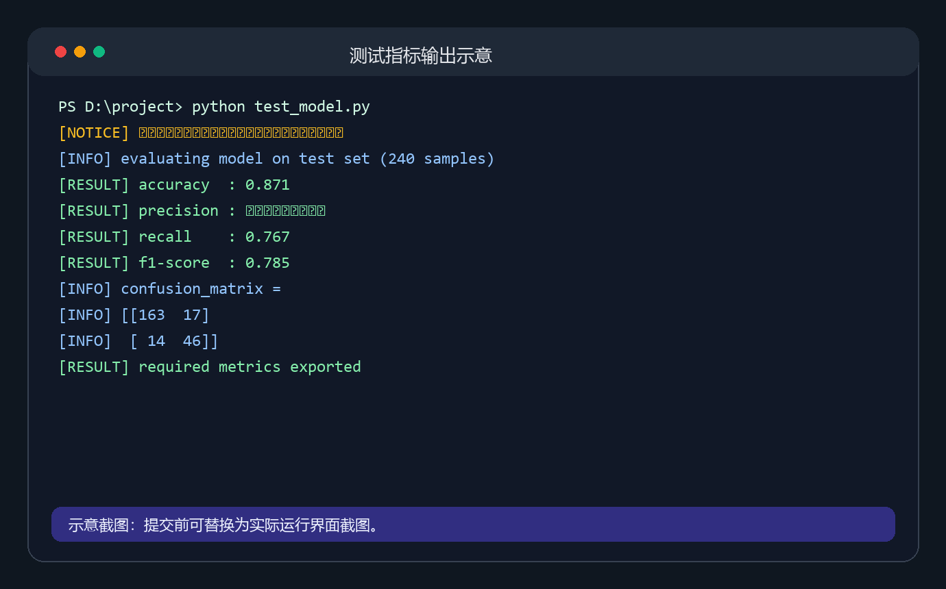
图 2 测试结果指标输出示意截图

5. 使用训练模型进行推理过程，输出结果的截图
推理过程需要体现模型加载、输入样本预处理、预测标签输出以及风险概率或分类结果展示。下图给出了推理阶段的版式示意。
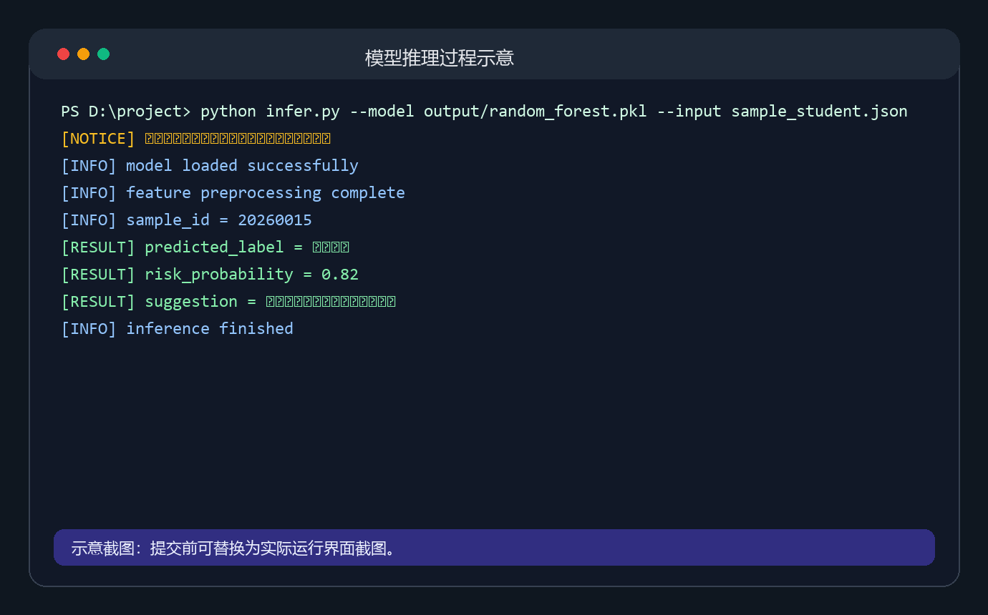
图 3 训练模型推理过程示意截图

